**Microsoft Excel – základy**

Microsoft Excel je tabulkový procesor, tedy program, který zpracovává tabulku informací. V jednotlivých buňkách jsou buď data, nebo vzorce zpracovávající data.

Souborům Excelu se říká sešit. Ten může obsahovat několik listů, tedy tabulek. Část listu se nazývá buňka a každá má svoji adresu skládající se z písmene a čísla. Písmeno určuje pořadí sloupce (A – Z, AA – AZ, BA – BZ…), číslo pak pořadí řádku.

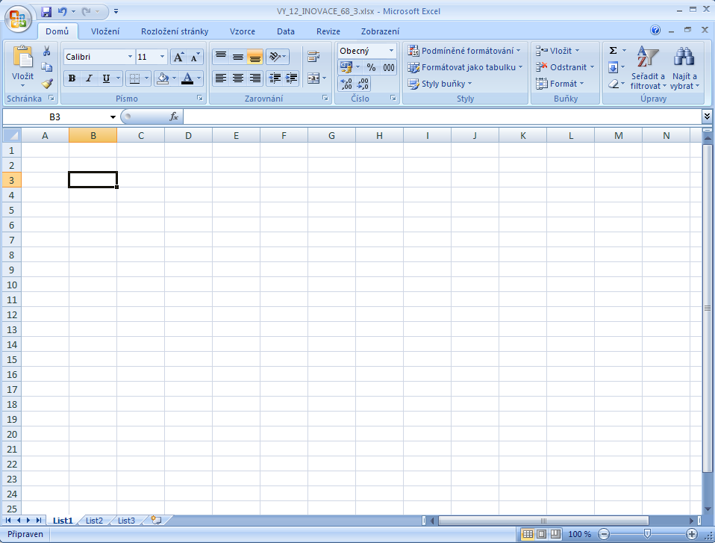

Označená buňka má adresu B3.

Buňky obsahují data (text, číslo, datum, měna, procenta…) nebo vzorec zpracovávající data. Vzorec začíná = (rovná se).

**Vzorec**

Vzorce počítají s aktuálními daty v buňkách. Pokud se změní hodnota v buňce, tak se hodnota automaticky přepočítá.

Zkusme si v Excelu vypočítat obsah obdélníku (*S* = *a* . *b*)

Délka stany *a* je uvedena v buňce B2, délka strany *b* v buňce B3. Obsah obdélníku v buňce B4 jsme vypočítali tak, že jsme vynásobili hodnotu v buňce B2 hodnotou buňky B3. V Excelu tedy zapíšeme =B2*B3

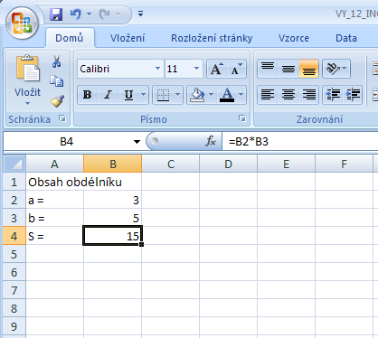

Sčítání a odčítání je zřejmé, při násobení používáme *, při dělení /.

**Funkce**

Protože se některé vzorce neustále opakují nebo by bylo zdlouhavé je zapisovat, má Excel mnoho funkcí. Funkce začíná také =, ale její skladba se liší funkce od funkce.

Zkusme v Excelu vypočítat aritmetický průměr naměřených hodnot

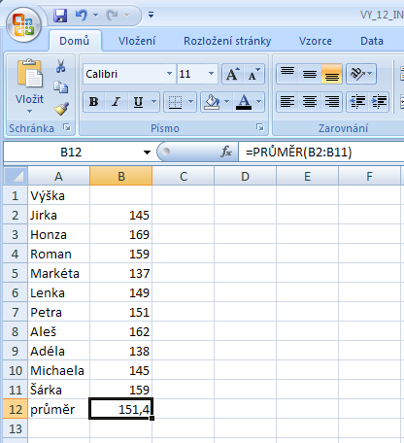

V buňkách B2 až B11 jsou naměřené hodnoty (v našem případě výška žáků). V buňce B12 počítá funkce PRŮMĚR aritmetický průměr hodnot z buněk B2 až B11. V Excelu tedy zapíšeme =PRŮMĚR(B2:B11)